СВЕДЕНИЯ О ДОСТУПЕ К ИНФОРМАЦИОННЫМ СИСТЕМАМ
И ИНФОРМАЦИОННО-ТЕЛЕКОММУНИКАЦИОННЫМ СЕТЯМ
В МАДОУ ПГО «Центр развития ребенка – Детский сад № 70 «Радуга»
Одним из направлений в деятельности ДОУ является информатизация образовательного процесса, которая рассматривается как процесс, направленный на повышение эффективности и качества учебно-воспитательного процесса посредством применения ИКТ (информационно-коммуникативных технологий)
В силу специфики нашей ДОО, воспитанники не имеют возможности самостоятельно работать в сети Интернет
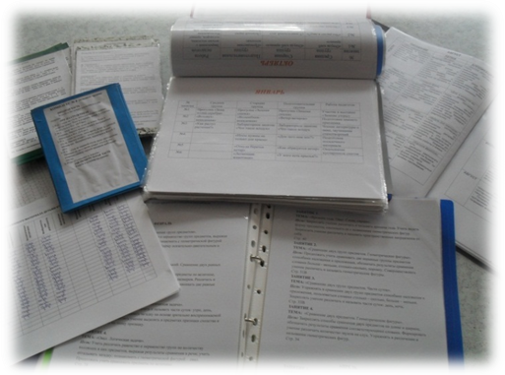
Однако бурное развитие информационных компьютерных технологий и внедрение их в образовательный процесс ДОУ наложили определенный отпечаток на деятельность современного педагога. Сама жизнь поставила воспитателей перед необходимостью использования компьютерных технологий в образовательном процессе детского сада. Компьютер является эффективным техническим средством, при помощи которого можно значительно разнообразить образовательный процесс. Информационные технологии в современном мире позволяют педагогам проявить творчество, побуждают искать новые нетрадиционные формы и методы. Информационные технологии являются самым современным инструментом для сбора и обработки информации, с их помощью воспитатели:
- составляют списки детей;
- собирают сведения о родителях;
- ведут диагностику развития детей;
- создают различные бланки документов;
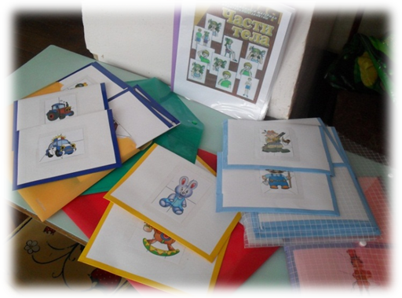
- составляют перспективный и календарный план по всем направлениям работы в группе;
- оформляют родительские уголки;
- печатают консультации и рекомендации для родителей;
- создают всевозможные папки, стенды, различные папки - передвижки и др. (Для Вас родители, «Поиграйте с детьми в пальчиковые игры», «Разучите с детьми»; «Нельзя приносить в детский сад»);
- подбирают иллюстративный материал к занятиям и для оформления стендов, группы, кабинетов (сканирование, Интернет; принтер, презентация);
- подбирают дополнительный познавательный материал к занятиям, знакомство со сценариями праздников и других мероприятий;
- обмениваются опытом, знакомятся с периодикой, наработками других педагогов России и зарубежья;
- создают презентаций в программе Рower Рoint для повышения эффективности образовательных занятий с детьми и педагогической компетенции у родителей в процессе проведения родительских собраний.
Теперь, оформляя стенды группы к новому учебному году, воспитатели все реже берут в руки карандаши, кисточки и краски, а обращаются к информационным технологиям: технологии сканирования, технологии создания и обработки графических изображений, технологии создания и обработки текстовой информации.
В своей педагогической деятельности воспитатели нашего ДОУ стараются активно осваивать и внедрять ИКТ. Применение информационно – коммуникационных технологий в дошкольном образовании становится все более актуальным, так как позволяет в наиболее доступной и привлекательной, игровой форме, достигнуть нового качества знаний, развивает логическое мышление детей, усиливает творческую составляющую учебного труда, максимально способствуя повышению качества образования среди дошкольников. Для проведения различных занятий в методкабинете и в группах имеется подборка аудиозаписей разнообразной музыки, телевизор, аудио-видео техника, но, к большому нашему сожалению, приобретение интерактивных досок остаётся пока мечтой. Современные технологии не стоят на месте, и задача воспитателя – шагать в ногу со временем.
Рассматривая процессы повышения эффективности образовательного и управленческого процессов через призму информатизации, мы считаем, что компьютер может и должен стать тем инструментом, который позволяет:
- повысить эффективность НОД, так как: включение в НОД мультимедиа материалов (видео, звука, иллюстрационного материала) повышает его наглядность;
- использование цифровых образовательных ресурсов предметной направленности позволяет организовать изучение материала каждым воспитанником индивидуально, в наиболее предпочтительном для него темпе;
- компьютер позволяет включить межпредметные интеграционные процессы сетевые возможности компьютера позволяют выйти в поисках необходимой информации каждому педагогу.
МАДОУ имеет официальный сайт https://70pol.tvoysadik.ru , на котором располагается информация:
— о ДОУ и его основных направлениях деятельности;
— об истории и развитии ДОУ и его традициях;
— о воспитанниках;
— о педагогических работниках и многое другое
На сайте ДОУ размещаются официальные документы, касающиеся организации образовательного процесса, отчет по самообследованию (публичный отчет), документы, регламентирующие работу ДОУ, переход на новую систему оплаты труда. Информация на сайте постоянно пополняется и обновляется.
МАДОУ имеет доступ к сети Интернет.
Договор на предоставление услуг связи (Интернет) заключен с оператором связи ООО «Севенком»
Координация и информационно – методическое обеспечение осуществляется заведующим ДОУ.

